かみっこチャレンジ １ねんせい①
＜４がつ１７にち（きん）～４がつ２３にち（もく）＞

きょうか | ないよう | やりかた | きょうざい
こくご | ○よろしくね  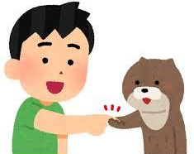 | ①きょうかしょを まねして、じこしょうかいを してみよう。  ※ご家族の方が先に自己紹介をし、見本を示していただけるとわかりやすいと思います。 | きょうかしょの  １０ペーじ
しょしゃ | ○うんぴつ  れんしゅう  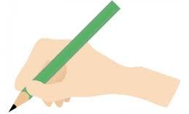 | ①ただしい しせいと、ただしい もちかたを かくにんしよう。  ②いろいろな せんを かいてみよう。  ※一度やったプリントでも、新しいものでもよいです。 | ぷりんと  ※インターネットで「鉛筆練習」と検索すると、いろいろなプリントがあります。
 | ○かいてみよう  ひらがなのれんしゅう  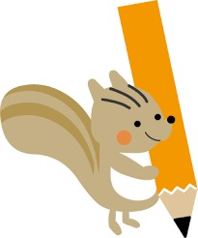 | ①ただしい しせいと、ただしい もちかたを かくにんしよう。  ②「たのしいおけいこ」の もじの うえを、こえを だしながら、ゆびで ５かい なぞろう。  （かくじゅんばん：あか→あお）  ③「たのしいおけいこ」に、えんぴつで ゆっくり かいてみよう。  ※「たのしいおけいこ」に書いた後、学習の状況に応じて、国語のノート（６マス）を使って練習してみてください。 | たのしいおけいこ「ひらがな」の  ３～５ぺーじ  「つ、く、し、へ、い、こ」
さんすう | ○かずと すうじ  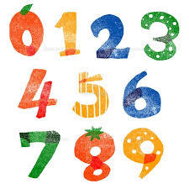 | ①「ひらがな」の れんしゅうの しかたと おなじように やろう。  ※教科書１０ページのＱＲコードをスマホやタブレットで読み取ると、書き方の動画が見られます。  ※ひらがな練習と同様に、学習の様子を見て算数のノート（１０マス）を使って練習してみてください。 | たのしいおけいこ「すうじ」の  ４０～３８ぺーじ  「１、２、３、４、５」  きょうかしょの  １０ページ
せいかつ | ○できるかな  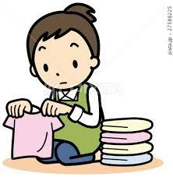 | ①ようふくを うらがえしに ならないように ぬいだり、たたんだり しよう。  ②てあらい、うがい、しょうどくをして、しょくじの てつだいを しよう。  ※体操着、白衣の着脱やたたむ練習になります。  ※給食配膳の練習になります。

